ПРОЕКТ
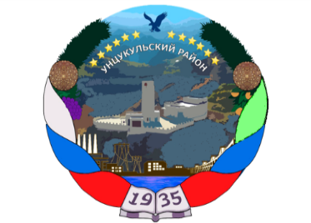

РЕСПУБЛИКА ДАГЕСТАН
Унцукульский район
Собрание депутатов муниципального района
368950 Республика Дагестан, Унцукульский район, п. Шамилькала,
ул. М. Дахадаева 3, т. 55-62-87 email: uncuk_sobranie

РЕШЕНИЕ

Об освобождении мобилизованных граждан, добровольцев
от уплаты налога на имущество физических лиц

Принято Собранием депутатов _____________

Во исполнение п. 5 Указа Главы Республики Дагестан от 28 октября 2022 года №197 «О дополнительных мерах социальной поддержки семей граждан, призванных на военную службу по частичной мобилизации в Вооруженные Силы Российской Федерации, а также принимающих участие в специальной военной операции на добровольной основе», в соответствии с Уставом МО «Унцукульский район», Собрание депутатов муниципального района

РЕШАЕТ:
1.Освободить граждан, призванных на военную службу по частичной мобилизации в Вооруженные Силы Российской Федерации, также принимающих участие в специальной военной операции на добровольной основе и зарегистрированных на территории МО «Унцукульский район» от уплаты налога на имущество физических лиц по одному объекту жилого имущества, в котором имеется постоянная регистрация мобилизованного гражданина, добровольца, при условии, что данный объект не используется в предпринимательской деятельности, за налоговые периоды 2021 и 2022 годов.
2.Настоящее решение опубликовать в районной газете «Садовод» и разместить на официальном сайте администрации МО «Унцукульский район».
3.Настоящее решение вступает в силу со дня его официального опубликования.

Председатель Собрания Глава МО «Унцукульский район»
______________М.Б. Юсупов. ______________ И.М. Нурмагомедов

